**Proyecto Base para Windows Form y ADO .net**

**Trabajar con lo solicitado en la aplicación**

**Introducción:**

En el siguiente trabajo vamos a retomar Windows Form, utilizando el enlace a datos que nos facilita ADO.NET y usaremos consultas a través de LinQ para gestionar una gran cantidad de datos.

**Instrucciones:**

1. El trabajo es individual

**Enunciado**

Vamos a realizar un proyecto en donde trabajaremos el contexto de un colegio con nombre **ORANGE SCHOOL**, donde gestionaremos 3 entidades importantes para el establecimiento, vamos a crear una pequeña aplicación en **Windows Form** la cual va a satisfacer dicho requerimiento.

Para gestionar el acceso a datos utilizaremos **ADO.NET** quién me facilitará la conexión a Base de Datos de **MYSQL** para poder trabajar.

**Contenido Gráfico**













**LOGIN** (Login_form)

Me permitirá validar los administradores que tienen acceso privilegiado a la información de la aplicación y su gestión en general.

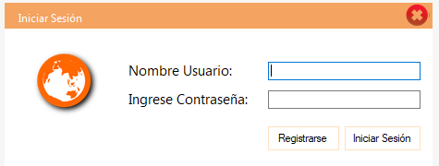

**MENU** (Menu_form)

El Menu de la aplicación me permitirá navegar por las distintas funcionalidades que tendrá la aplicación, en este caso tenemos acceso a **Administrador**, **Alumnos** y **Profesores**.



**ADMINISTRADORES** (Administradores_form)

En Administradores vamos a gestionar la cantidad de administradores que se van a gestionar la aplicación.



**AÑADIR ADMINISTRADORES** (AddAdministradores_form)

En Administradores vamos a gestionar la cantidad de administradores que se van a gestionar la aplicación.

